**育心，至善**

**————4~6周奥园校区值周通报**

万事开头难，在开学初，无论是老师还是学生，从松散的假期生活进入紧张的学习生活，有很多的不适应，努力的师生们经过三周的适应期又回到了明规则、守规则的校园生活中来了。

1. 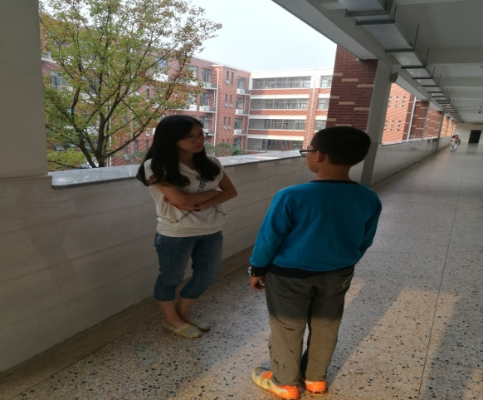**沟通从“暖心”开始。**

1.师与生的暖心谈话。两周中，或清晨，

或午休时间，也或傍晚放学时分，总能见到

一些老师会与学生并肩交流，学生的一点点

的变化总逃不过负责班主任的眼睛，智慧的

刘晓琴、张燕、秦文英、李华琴等班主任

老师也总能通过与个别学生的单独交流来

保护孩子的自尊，变化就从暖心开始了。

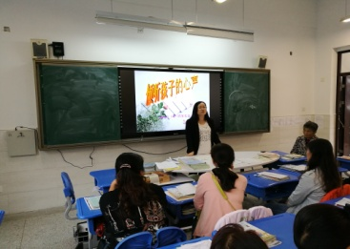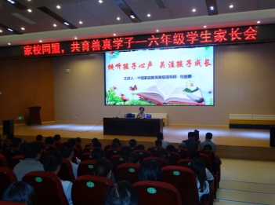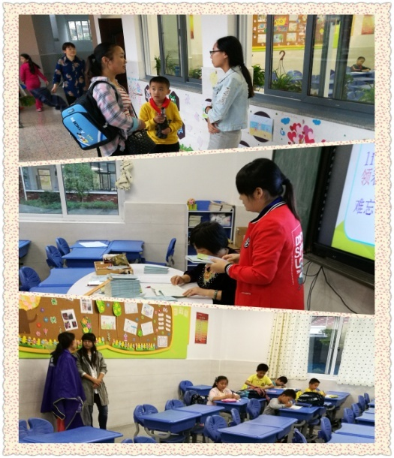 2.与家长的促膝长谈。家校沟通形成合力，对孩子的帮助自是最大的，六年级的几乎每一位老师，韩雨清等五年级班主任老师、二年级的部分老师，不会放过每一个与家长交流的契机，尤其是9月26日的集体家访，二、五年级的全体老师更是精心策划，选准家访对象，在孩子成长的节点上把好关，让家长充分感受老师对自己孩子的重视，让家长明确以后可以怎样做得更好。9月30日，在秦文英组长的精心策划下，召开了以《家校同盟，共育善真学子》六年级家长会，六年级每个班的任课老师都能在秦组长的组织引导下做好了精心准备，确保本次家长会让每个来的家长都有收获，在专家讲座、与任课老师的交流后，仍有一部分家长留下了与老师进行了个别交流，尽管天公不作美，雨很大，天也黑的早，但家长与老师共同的心愿就会在交流沟通中更好地实现。

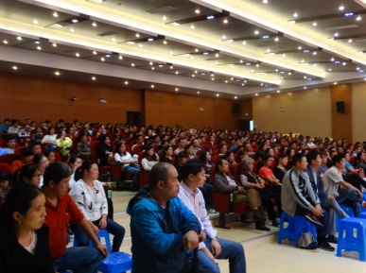

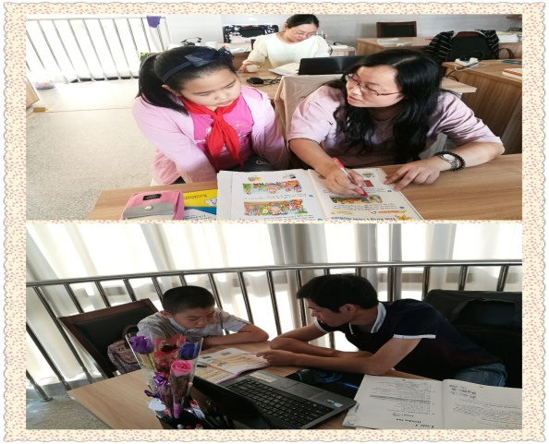3.孩子需要处不遗余力。今年又有一批

刚转进的孩子，由于基础差，无法跟上同伴

学习的步伐，如何让他们这样一群人不掉队?

“一个不能少”的信念会让老师们放弃休息

时间，单独指导，一遍遍，嫣然如自己孩子

一般呵护。

1. **创新从“用心”开始。**

1.课程创新显智慧。本学期新增了很多新的校本课程，如：李文琴老师的花卉景观造型课程、徐曼虹老师的印象韩国、郭桃琴老师的创意DIY……老师们能在每次校选课前就策划好上课内容，课前布置好学生带好上课所需的用品。在她们的课上，孩子们是开心着，收获着。还特别想说一说包惠萍老师，尽管是一次临时代六年级的数学实验校本课，没有机会作各方面的充分准备，但智慧的包老师能让一张纸成为了数学实验器材，让孩子在测量、设计、计算、调整、比较中感受数学实验的魅力 。很想说：用心能让课程成为孩子们成长的需要，用心能让原本简单的变成最美的。

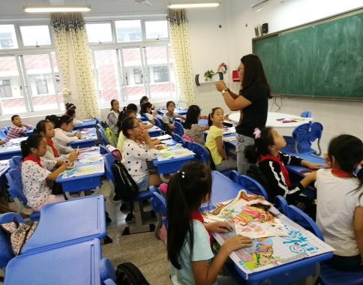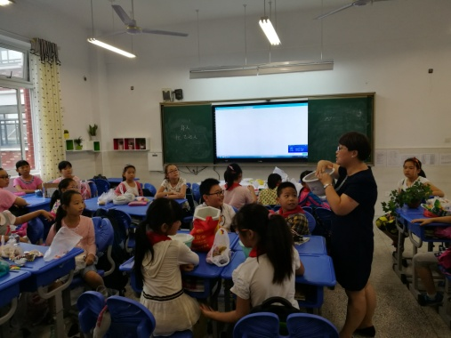

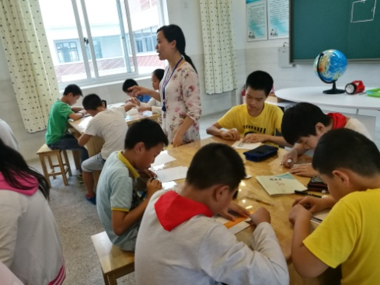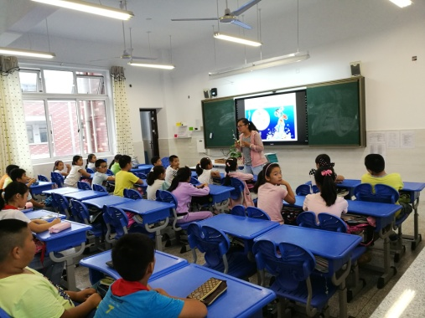

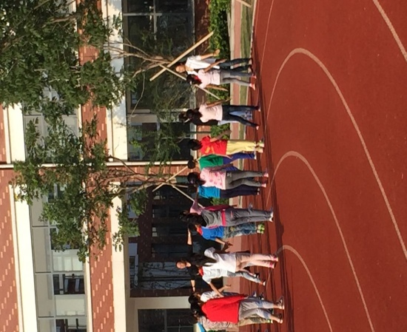2.常规创新更高效。

(1)做好广播操是常规工作,每天集体广播操后

翁婷老师的点评都能将当天做操中急需改进的一

节操作重点指导，翁婷老师很有创意地将每一节

广播操分解并编制口诀，让班主任老师和孩子们

都能根据口诀将操做得更好。而用心的班主任们

又一定会在接下来的大课间时间进行那节操的针

对性指导和巩固。这样有精确指导、有及时巩固

的学习方式还怕广播操做不好吗？

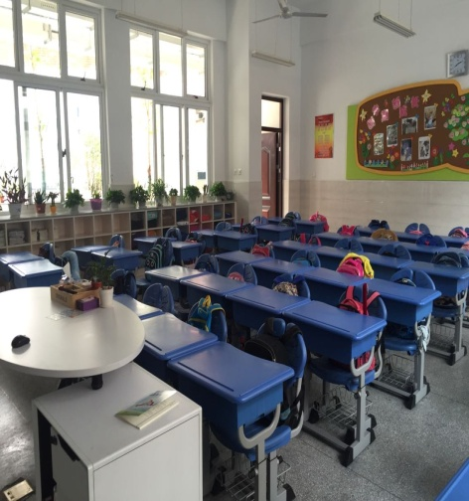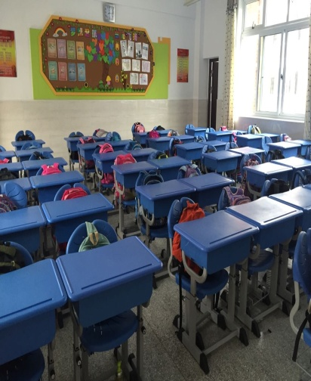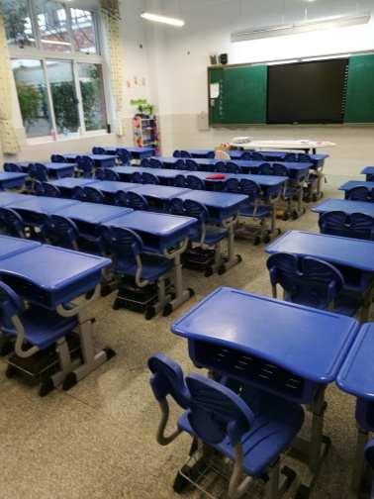 （2）排整齐课桌椅是常规工作，五年级班主任和孩子们通过横竖定位让课桌椅排得整整齐齐，在全校是个典范。二年级的小朋友们也不甘示弱，瞧，多整齐的课桌椅，没想到，二年级的孩子们一样能干，一样精彩哦！

（3）队伍快静齐是常规工作，排着整齐的队伍，有序、安静地去专用教室上课是每一位薛小娃应该能做到的事，可有些调皮的孩子总会让队伍变得扭曲。此时，姚明珠、金黎、任跃跃等等很多专职术科老师都能提前到班整理队伍并带队。更为可贵的是一些班主任，如秦文英、张燕等老师尽管不是自己的课或自己的班，只要看见行走中的队伍不够整齐、安静，都能停下来给予指导与明确要求。“全员育人”的理念在这些老师的身上得以体现，向这样的老师致敬！当然，如果学生能自觉自行，想来应该是更高境界！

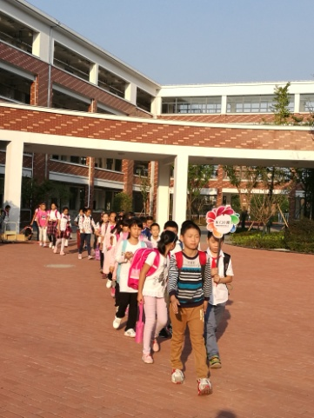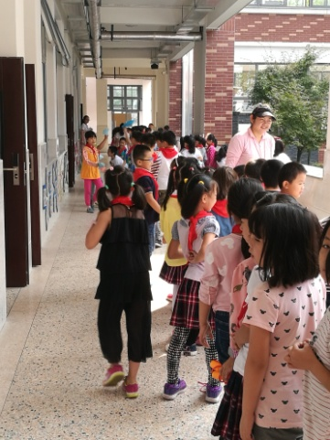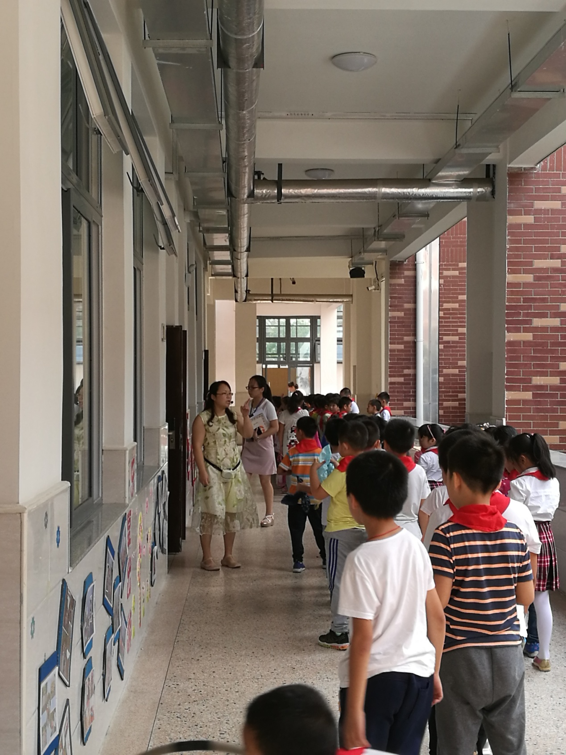

（前两张照片都是前一节刚刚带来一个班，又在准备接下一个班去上课了！）

（4）放学后的学生管理是常规工作。辛苦了一天的老师们不把每一个孩子送走心里的那块石头始终是不能落地的，尽管放学了，但总有些家长不能准时来接，那这些孩子在校园里的生活该如何安排呢？还真别说，二年级的一些班级的小家伙们还真是值得佩服，他们或静静地独立完成作业，或徜徉在书的世界里，更有甚者：能独立钻研数棋，真想为你点赞！

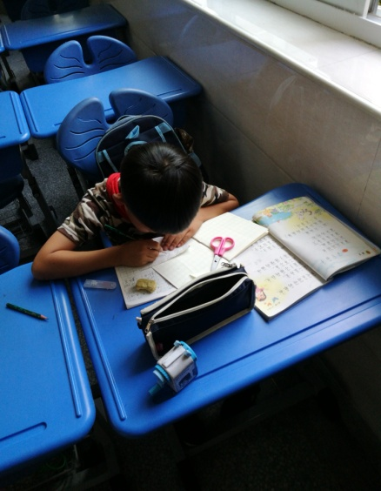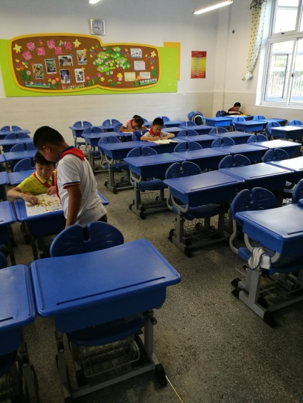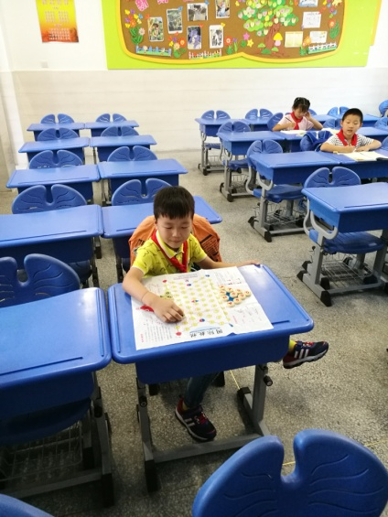

三、**指导从“悉心“开始。**

这段时间内经常能见到了一位老师在上课，课堂内还有一位老师在听课，或是师傅在听徒弟的课，或是徒弟在听师傅的课，听完后的一番悉心指导自是少不了的。周静校长捕捉到年轻老师在任班主任工作过程中的不知所措，于是邀请有着丰富经验的李华琴老师做经验介绍，请优秀班主任洪亚芬老师做现场示范。盛校长对年轻老师的成长关怀备至，在数学组教研活动结束后单独与新教师进行了小到一句话该如何说的细致指导，让每一位新老师如沐春雨，更稳健地走在今后的教育之路上。

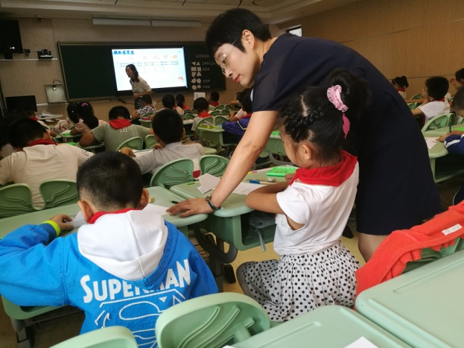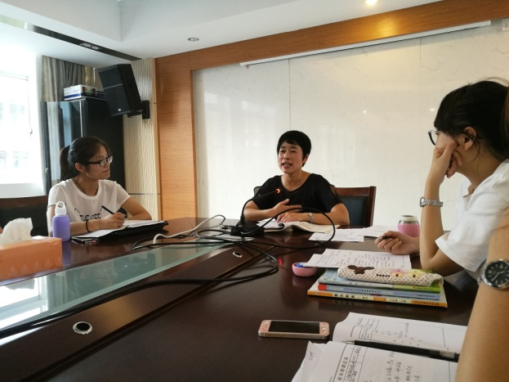

**其实，老师每一次的用心呵护，每一次的智慧闪耀，每一次的尽心尽责都将成为自己教育之路上的最美风景，或许她不足以改变你的一切，但那一抹最美的风景都会给自己或他人带来愉悦，带来内心深处的慰藉，不求有恩于人，只求无愧于心！**

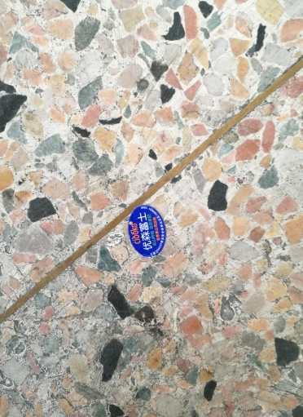1.学高为师，身正为范。教师是学生最好的榜样和示范，若需要学生做到的，老师做不到，学生会怎么想？升旗仪式时，要求学生规范仪式之礼，那我们自己呢？是否依然会忍不住与同事聊两句，是否依然会在升旗时走动。平时，要求我们的学生不乱丢垃圾，随手捡起垃圾，试问自己，我们能随手捡起地上的垃圾吗？看这些都是我们的“杰作”。



2.有序就餐，光盘行动。“安静、干净”，薛小特有的就餐文化有没有化到学生的心中，落实到每一位学生的实践中呢？值得夸赞的是每天就餐的前一部分时间，既能做到安静进餐厅，也能有序安静地开始就餐，但遗憾的是，在就餐的后半部分时间里，就会出现一些不和谐因素。下雨天，用餐完毕后不排队进教室，个别学生就开始奔跑冲出餐厅；在等待副班主任来接班的过程中去将餐厅的窗帘打开合上。更有个别班级整体剩菜剩饭很多。

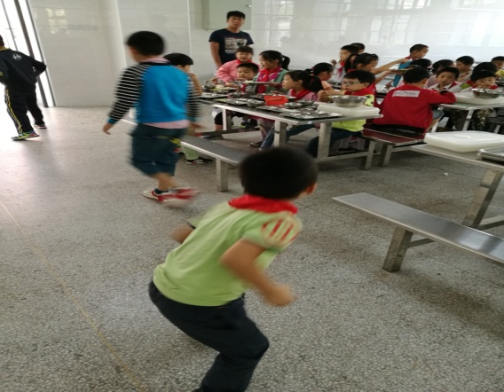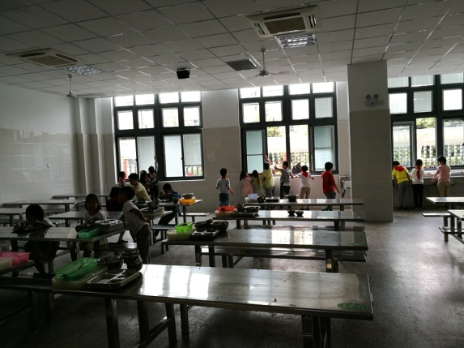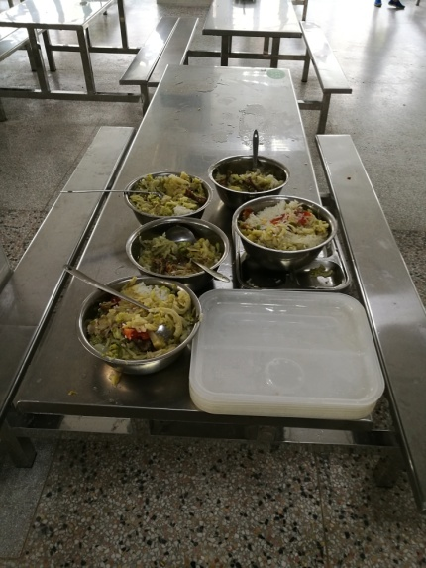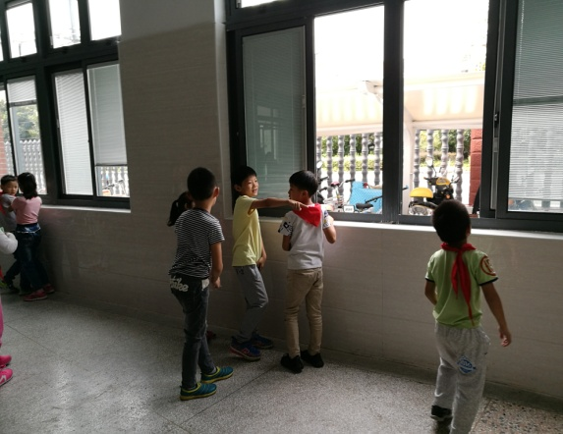

3.多走一小步，文明一大步。垃圾桶是垃圾的家，这样的纸团垃圾时不时能见到，我们的孩子可否多走一小步，把垃圾送回它的家？

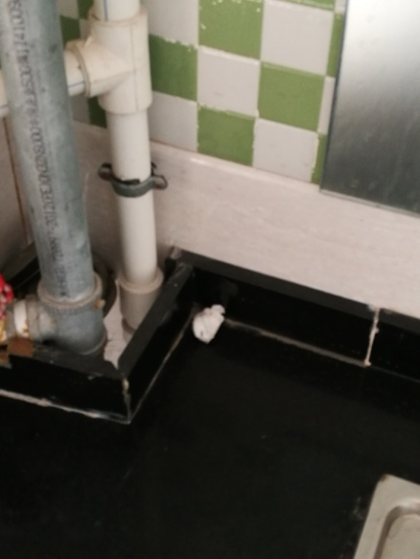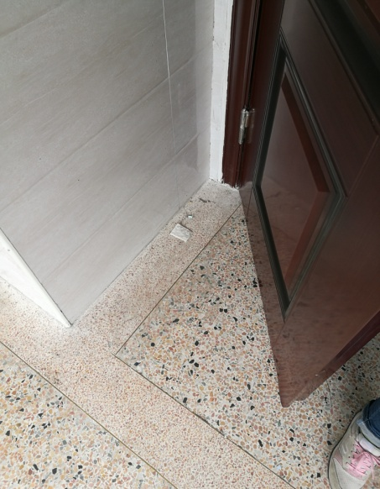

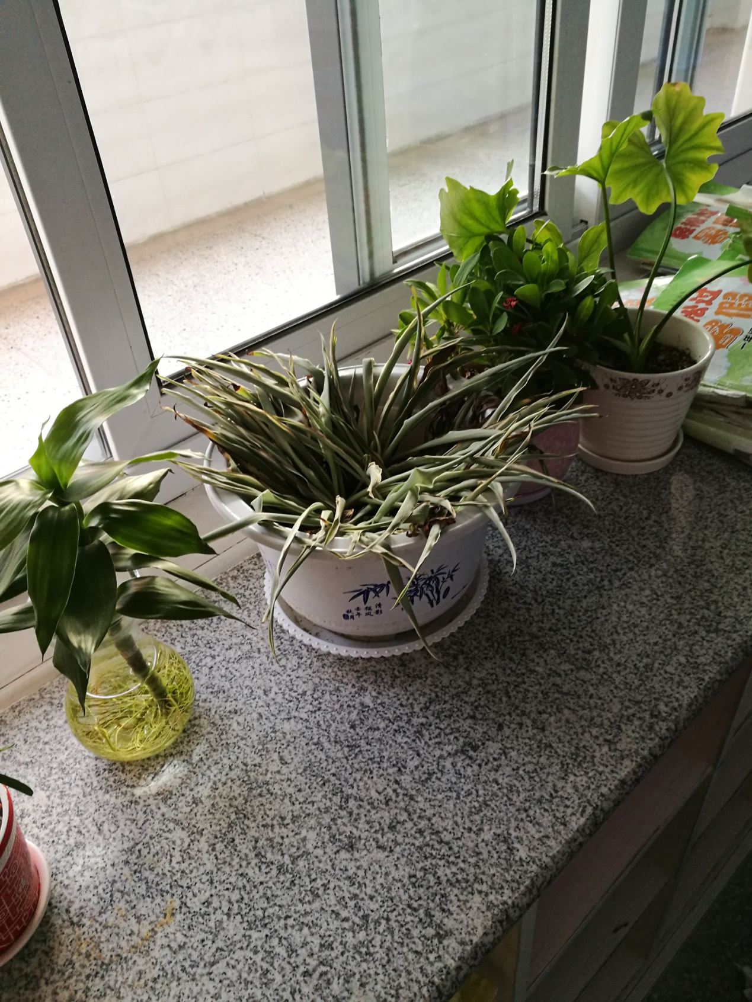

4．用心呵护，赏心悦目。好多班级都能

发动学生带来绿植美化班级，让每一个孩子都

置身美的环境中学习生活，这真的很好。但也

有班级绿植带来后对它们关心不够，它们可是

有生命的哦！希望能增加绿植管理小岗位，

或开展绿植养殖研究等活动，让他们也美美的!

5.有序活动，安全等待。每天放学后，二年级的学生中总有一部分孩子的家长不能准时来接孩子，有些孩子能像点赞区的孩子一样有事做，做得还津津有味。但还有些孩子则显得无所事事，于是有些孩子就齐聚门卫或席地而坐，或追逐打闹，值日老师经常需要提醒孩子的安全问题，可稍不留神，又追上了，有时还不免会跑到花圃中。还有些孩子就在走廊闲逛，逛着逛着两人又追上了。这些孩子或许还缺一份自觉，能否组织这样的一群孩子开展一些活动，让他们在安全等待时也能愉悦了身心？

**其实，“细节决定成败”这句话的道理谁都懂，但凡成功的人都是一个能把细节做到极致的人。努力把细节做好，你会发现你离精致越来越近。试着从小事做起，让“小”彰显更多的“大”。**

送上一则教育小故事，或许对作为教育工作者的我们都会有一点启发：

让教育多份选择和智慧

著名特级教师袁浩在处理4个放学后贪玩抓虾的"小调皮"时，用了如下方法:袁老师事先对他们捉虾的地点做了了解，发现了那个"清浅的小溪"是没有危险的。于是当4个"小调皮"耷拉着脑袋，站在办公室里等着挨批时，袁老师只是笑着对他们说:"你们喜欢虾子，这好啊!大科学家[达尔文](http://www.baidu.com/s?wd=%E8%BE%BE%E5%B0%94%E6%96%87&tn=44039180_cpr&fenlei=mv6quAkxTZn0IZRqIHckPjm4nH00T1d9mymdPHDvm1-WuHfkmHns0ZwV5Hcvrjm3rH6sPfKWUMw85HfYnjn4nH6sgvPsT6KdThsqpZwYTjCEQLGCpyw9Uz4Bmy-bIi4WUvYETgN-TLwGUv3EnHRknj0YP1m3Pj63rHn3PjT3n0)、[法布尔](http://www.baidu.com/s?wd=%E6%B3%95%E5%B8%83%E5%B0%94&tn=44039180_cpr&fenlei=mv6quAkxTZn0IZRqIHckPjm4nH00T1d9mymdPHDvm1-WuHfkmHns0ZwV5Hcvrjm3rH6sPfKWUMw85HfYnjn4nH6sgvPsT6KdThsqpZwYTjCEQLGCpyw9Uz4Bmy-bIi4WUvYETgN-TLwGUv3EnHRknj0YP1m3Pj63rHn3PjT3n0)从小不都是昆虫迷吗?你们谁能告诉我，虾子喜欢歇在什么地方?你是怎么抓着的?抓虾用什么办法最好?虾子到底是什么模样、什么颜色的，头上有什么?脚有多少只?尾巴呢……"小调皮们傻了眼，只顾着抓，谁会注意到底是什么模样?看到孩子们傻了眼，袁老师又拍拍他们的肩膀说:"我本想让你们明天向全班同学介绍介绍的，可是你们……这样吧，你们再去抓一次，抓的时候，认真看看，好好想想，回来再讲给我听听，好不好?"孩子们相互望望便撒腿去了。

孩子放学回家忙着捉虾，这事若落在我们手里可能会把他们的家长传来!左一个"不遵守纪律"，右一个"不注意安全"，通常会把孩子说得眼泪汪汪!因为我们所关注、所思考的只是"放学不回家捉虾"这个事情的性质，至于孩子们捉虾的危险大不大，坏事能不能变成好事，我们很少会去关心和注意的。在这一点上，袁老师做了有心人。他通过孩子们对虾的特殊"情结"，引导他们进行观察、思考、探索、教孩子们如何玩得更有意义。教育就是这样，有时只要我们的多些了解和思考，就可能多份选择和智慧。

教育是需要智慧的，而这份智慧来自于我们对教育的用心，对学生的用心。多一点爱心，会温暖孩子的心，于是会让教育变得有温度；多一点真心，会读懂孩子的心，于是会让教育变得有深度。